实验室安全检查通报

北京建筑大学 国有资产与实验室管理处 〔2024〕第4期，总第63期

检查时间：2024年2月6至7日
检查范围：建筑学院、土木学院、环能学院、电信学院、测绘学院、机电学院、理学院
检查内容：实验室室内环境、用电安全、危化品存储、实验气体、仪器设备规范操作、登记台账管理等
检查人员：焦驰宇、杨赛、赵子彦、郭婕

各二级单位：
为确保学校寒假期间实验室安全稳定运行，营造安全有效、秩序良好的实验室环境，2月6至7日，国资处对两校区实验室，重点是寒假期间开放实验室，进行了全面安全检查，并对上期存在的问题隐患进行了复查（均已整改）。现针对本次检查发现的共性问题提出整改建议，并对22项新增安全隐患进行通报。请相关二级单位高度重视，及时完成隐患整改工作。
一、共性问题
此次检查发现的隐患主要包括开放实验室未报备或未锁房门、危废处置不当、遮挡观察窗等，其中4个学院涉及开放实验室未报备或未锁房门的问题。另外，各学院普遍存在部分假期停用实验室未张贴封条的情况。春节期间在校师生人数少，为确保实验室安全，建议各单位在春节前再次对实验室进行一次全面自查，确保关好水电、锁好房门，切实把假期实验室安全管理工作抓实抓细。
二、主要问题隐患
详见附件2。

附件：1. 实验室安全检查房间明细
2. 实验室安全检查主要问题隐患

国有资产与实验室管理处
2024年2月7日

附件1
实验室安全检查房间明细
序号 | 校区 | 学院 | 楼宇 | 房间号
1 | 西城 | 建筑 | 图书馆楼实验室
2 | 西城 | 建筑 | 教4楼实验室
3 | 西城 | 建筑 | 实验7号楼
4 | 西城 | 土木 | 实验1号楼 | 107
5 | 西城 | 环能 | 实验1号楼 | 312
6 | 西城 | 环能 | 实验2号楼 | 305
7 | 西城 | 环能 | 实验2号楼 | 312
8 | 西城 | 环能 | 实甲2号楼 | 102
9 | 西城 | 机电 | 实验4号楼 | 104
10 | 西城 | 机电 | 实验甲4号楼 | 105
11 | 大兴 | 土木 | 岩土楼实验室
12 | 大兴 | 土木 | 大型多功能振动台阵实验室
13 | 大兴 | 土木 | 建材楼实验室
14 | 大兴 | 土木 | 学E楼地下一层实验室
15 | 大兴 | 环能 | 学B楼实验室
16 | 大兴 | 环能 | 雨水楼实验室
17 | 大兴 | 环能 | 基C | 201
18 | 大兴 | 环能 | 基C | 205
19 | 大兴 | 机电 | 学C楼实验室
20 | 大兴 | 理学院 | 基C | 133
21 | 大兴 | 测绘 | 学F | 113
22 | 大兴 | 测绘 | 学F | 217
23 | 大兴 | 测绘 | 学F | 421

附件2
实验室安全检查主要问题隐患
序号 | 校区 | 学院 | 楼宇 | 房间号 | 隐患 | 整改  情况 | 隐患照片
1 | 西城 | 环能 | 实验1 | 312 | 未悬挂实验室安全信息牌 | 整改中 | 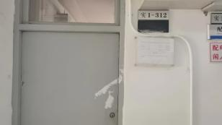
2 | 西城 | 环能 | 实验2 | 314 | 未悬挂实验室安全信息牌 | 整改中 | 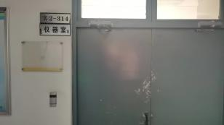
3 | 西城 | 环能 | 实验甲2 | 102 | 遮挡观察窗 | 整改中 | 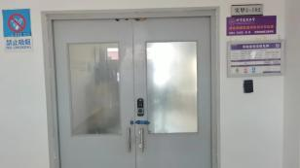
4 | 大兴 | 土木 | 岩土楼 | 302 | 未报备假期开放实验室或未锁房门 | 整改中 | 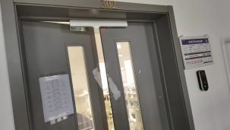
5 | 大兴 | 环能 | 学B | 128 | 未报备假期开放实验室或未锁房门 | 整改中 | 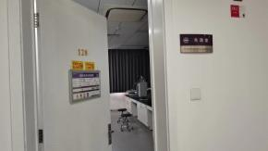
6 | 大兴 | 环能 | 学B | 132 | 废液未放置在托盘上 | 整改中 | 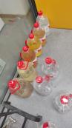
7 |  |  |  |  | 1.未安装气瓶帽  2.气瓶标识错误 |  | 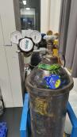
8 |  |  |  |  | 危险化学品未放入药品柜 |  | 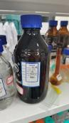
9 | 大兴 | 环能 | 学B | 140 | 未报备假期开放实验室 | 整改中 | 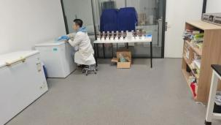
10 | 大兴 | 环能 | 学B | 334 | 废液未放置在托盘上 | 整改中 | 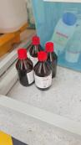
11 | 大兴 | 环能 | 学B | 429 | 未报备假期开放实验室或未锁房门 | 整改中 | 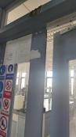
12 | 大兴 | 环能 | 学B | 480 | 1、未按规定分类存放废液和固废。  2、针头未放入利器盒 | 整改中 | 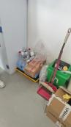
13 | 大兴 | 环能 | 学B | 481 | 未报备假期开放实验室 | 整改中 | 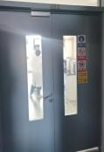
14 | 大兴 | 环能 | 学B | B121 | 未报备假期开放实验室或未锁房门 | 整改中 | 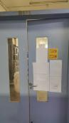
15 | 大兴 | 环能 | 学B | B122 | 实验人员未按规定穿着  实验服 | 整改中 | 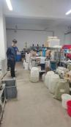
16 | 大兴 | 环能 | 学B |  | 应急药品未按规定放置 | 整改中 | 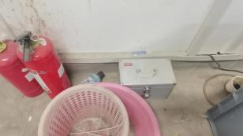
17 | 大兴 | 机电 | 学C | 116 | 未报备假期开放实验室 | 已整改 | 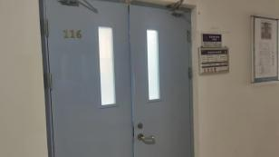
18 | 大兴 | 机电 | 学C | 305 | 未锁好房门 | 已整改 | 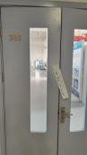
19 | 大兴 | 机电 | 学C | 313 | 遮挡观察窗 | 已整改 | 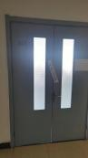
20 | 大兴 | 电信 | 学D | 318 | 缺失实验室信息牌 | 整改中 | 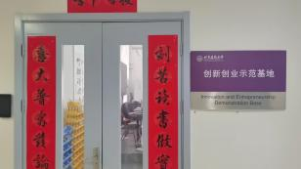
21 | 大兴 | 测绘 | 学F | 421 | 未报备假期开放实验室（过期）或未锁房门 | 整改中 | 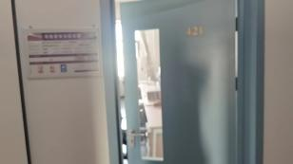
22 |  |  |  |  | 存放啤酒 | 整改中 | 